МІНІСТЕРСТВО ОСВІТИ І НАУКИ УКРАЇНИ

**Харківський національний університет радіоелектроніки**

# Кафедра Інформатики

### ЗВІТ

### по лабораторній роботі № 6

по дисципліні: «Теорія прийняття рішень»

по темі: «**Сучасні технології підтримки прийняття рішень в інформаційних системах. Методи прийняття колективних рішень**»

Виконав: Перевірила:

ст. гр. ІТІНФ-20-1 к.т.н., доц. Творошенко І. С.

Самченко С. О.

Харків 2023

**СУЧАСНІ ТЕХНОЛОГІЇ ПІДТРИМКИ ПРИЙНЯТТЯ РІШЕНЬ  
В ІНФОРМАЦІЙНИХ СИСТЕМАХ.**

**МЕТОДИ ПРИЙНЯТТЯ КОЛЕКТИВНИХ РІШЕНЬ**

**Мета роботи:** детальний розгляд методів прийняття колективних рішень та формування вміння і навичок їх практичного використання.

**Хід роботи**

**Завдання 1.** Сформувати початкові дані щодо методів прийняття колективних рішень. Сформулювати мету завдання, надати перелік можливих альтернатив.

**Вирішення завдання 1.**

Критерії оцінювання:

на оцінку «відмінно» (не менше 40 учасників, шість альтернатив).

**Мета завдання:**

Провести голосування та вибрати найкращу альтернативу, а тобто найкращу технологію для розробки веб застосунку.

*Завдання*: Обрати СУБД для збереження всі необхідних для боту даних.

Альтернативи:

1. MySQL
2. Oracle Database
3. Microsoft SQL Server
4. PostgreSQL
5. MongoDB
6. SQLite

**Завдання 2.** Сформувати профіль голосування.

**Вирішення завдання 2.**

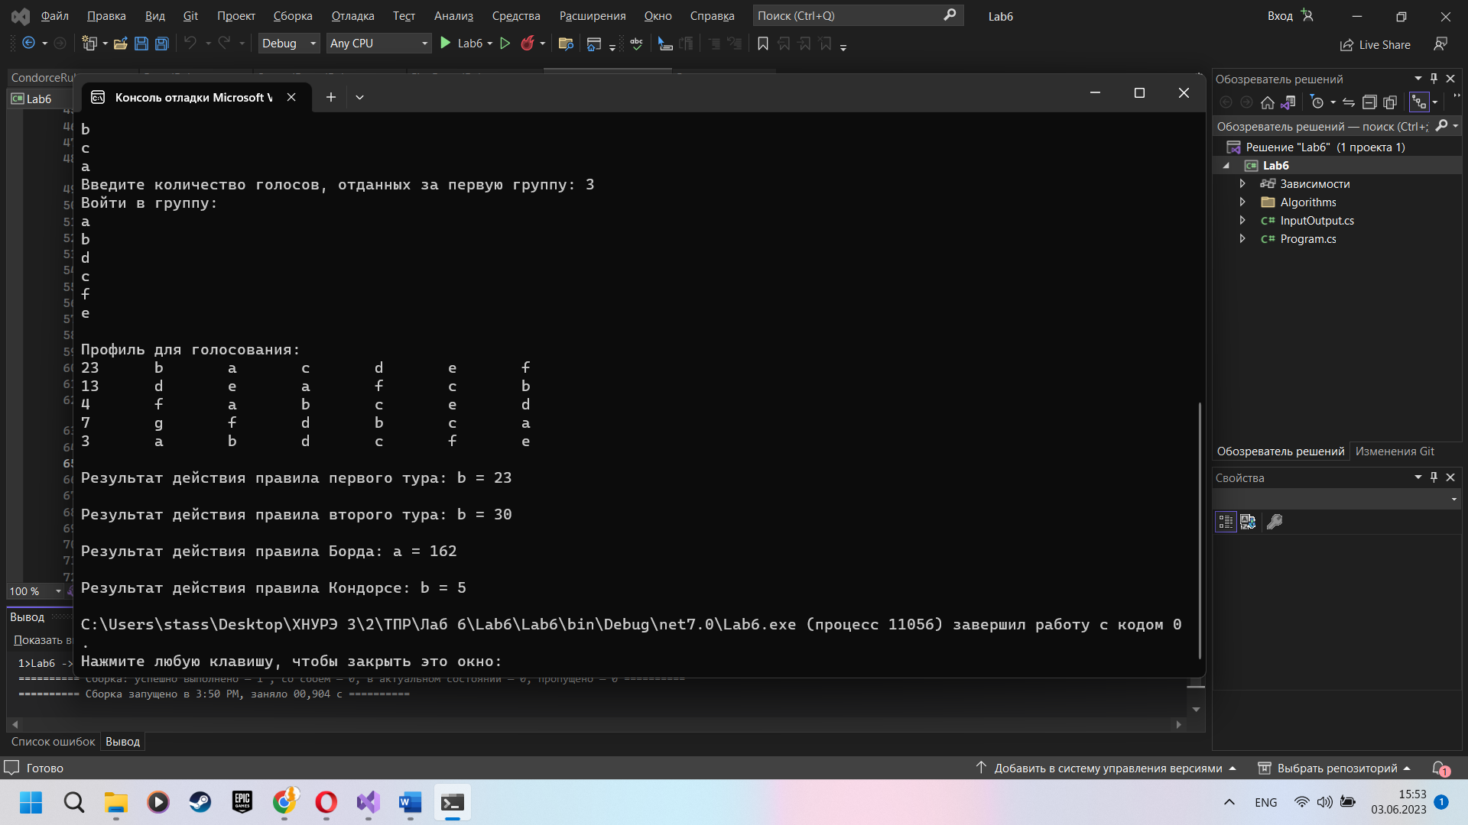Рис. 1 — Профіль голосування.

**Завдання 3.** Застосувати правило відносної більшості до профілю голосування та зробити висновок про альтернативу-переможницю.

**Вирішення завдання 3.**

  
Рис. 2 — Результат виконання правила першого туру (відносної більшості).

За результатом першого туру, завдяки високій популярності серед учасників голосування, альтернативою-переможницею виходить «Oracle Database».

**Завдання 4.** Застосувати правило абсолютної більшості до профілю голосування та зробити висновок про альтернативу-переможницю.

**Вирішення завдання 4.**



Рис. 3 — Результат виконання правила другого туру (абсолютної більшості).

Результати виконання правила другого туру тільки підтверджують, те, що альтернатива, вибрана за допомогою першого правила, користується великою популярністю.

**Завдання 5.** Застосувати правило Борда (врахування місць, підрахунку ваги) до профілю голосування та зробити висновок про альтернативу-переможницю.

**Вирішення завдання 5.**

  
Рис. 4 — Результат виконання правила Борда.

За правилом Борда, альтернатива «MySQL» буде вважатися альтернативою-переможцем.

**Завдання 6.** Застосувати правило Кондорсе (дуелі) до профілю голосування та зробити висновок про альтернативу-переможницю.

**Вирішення завдання 6.**



Рис. 5 — Результат виконання правила Кондорсе (дуелі).

За правилом Кондорсе, альтернатива «Oracle Database» буде вважатися альтернативою-переможцем.

**Завдання 7.** Сформувати таблицю з назвами методів та альтернативами-переможницями. Зробити висновок щодо альтернативи, яка є абсолютною переможницею за кількістю перемог.

Якщо трапилися парадокси, то обґрунтувати їх.

**Вирішення завдання 7.**



Рис. 6 — Таблиця з назвами методів та альтернативами-переможницями.

За результатами виконання усіх правил абсолютною переможницею є «Oracle Database», яка по праву отримує перемогу, так як серед сформованих груп займала високі місця, а також найбільша кількість людей проголосувало саме за неї.

**Висновок:**

У рамках даної роботи відбулося ознайомлення з методами прийняття колективних рішень та формування вміння і навичок їх практичного використання, відбувся аналіз свого власного профілю голосування та відбулося отримання проміжних та абсолютного переможця.